МІНІСТЕРСТВО ОСВІТИ І НАУКИ УКРАЇНИ
Ніжинський державний університет імені Миколи Гоголя
Навчально-науковий інститут природничо-математичних, медико-біологічних наук та інформаційних технологій

Кафедра біології

Освітньо-професійна програма
Середня освіта (Природничі науки)

МАГІСТЕРСЬКА РОБОТА
на здобування освітнього ступеня «Магістр»

ОХОРОНА І РЕАБІЛІТАЦІЯ КАЖАНІВ У МІСТІ НІЖИН (ЧЕРНІГІВСЬКА ОБЛАСТЬ, УКРАЇНА)

Студентки Кулик Ані Віталіївни

Наукові керівники:
Завідувач кафедри біології,
д.б.н., професор
Кучменко Олена Борисівна
старший викладач кафедри біології
Кедров Борис Юрійович

Рецензенти:

Допущено до захисту
Завідувач кафедри біології
_____________проф. Кучменко О.Б.
10.12.2021 р.

Ніжин – 2023
АНОТАЦІЯ

Кулик А. В. «Охорона і реабілітація кажанів у місті Ніжин (Чернігівська область, Україна)», кваліфікаційна робота на здобуття 091 Біологія Ніжинський державний університет імені Миколи Гоголя, м. Ніжин, 2023 р.
Магістерська робота складається зі вступу, трьох розділів, висновків, списку використаних джерел, додатки. Загальний обсяг роботи 53 с., у тому числі 10 рисунків і таблиця. Список використаних джерел містить 44 найменувань.
Об’єкт дослідження — кажани міста Ніжин.
Магістерська робота присвячена дослідженню охорони і реабілітації кажанів в місті Ніжин (Чернігівська область, Україна). В роботі здійснено детальний аналіз природоохоронного законодавства, що стосується кажанів, розглянуто досвід створення та функціонування закладів реабілітації кажанів у світі та Україні. Розкрито потребу та шляхи створення реабілітаційного центру для рукокрилих в місті Ніжин.
Практичне значення роботи: проведене дослідження дає змогу більш цілісно та глибоко оцінити ситуацію з чисельність, видовим різноманіттям та станом популяції кажанів в місті Ніжин. На основі дослідження можливе проведення природоохоронних заходів, що стосуються кажанів та створення реабілітаційного центру для рукокрилих. Матеріали роботи можуть бути використані для подальшого дослідження кажанів Чернігівської області.
Ключові слова: кажани, рукокрилі, охорона, реабілітація, реабілітаційний центр, Ніжин.

ANNOTATION

A. V. Kulyk "Protection and rehabilitation of bats in the city of Nizhin (Chernihivregion, Ukraine)", qualifying work for the acquisitionof 091 Biology Mykola Gogol Nizhyn State University, Nizhin, 2023.
The master's thes is consists of an introduction, threechapters, conclusions, and a listofusedsources, applications. The total volume of the work is 53 pages, including 10 figures and a table. The list of used sources contains 44 names.
The object of the study: is the bats of the city of Nizhyn.
The master's thesis is devoted to the study of protection and rehabilitation of bats in the city of Nizhyn (Chernihiv region, Ukraine). In the work, a detailed analysis of environmental legislation related to bats was carried out, the experience of the creation and operation of bat rehabilitation facilities in the world and in Ukraine was considered. The need and ways to create a rehabilitation center for bats in the city of Nizhyn have been revealed.
The practical significance of the work: the conducted research makes it possible to more holistically and deeply assess the situation with the number, species diversity and state of the bat population in the city of Nizhyn. On the basis of the research, it is possible to carry out conservation measures related to bats and create a rehabilitation center for bats. The materials of the work can be used for further research of bats in the Chernihiv region.
Key words: bats, bats, protection, rehabilitation, rehabilitation center, Nizhin.

ЗМІСТ
ВСТУП 5
1. ОГЛЯД ЛІТЕРАТУРИ 9
1.1 Природоохоронне законодавство, що стосується кажанів 9
1.2 Реабілітаційні центри рукокрилих у світі 12
1.3 Реабілітація кажанів в Україні 19
2. МАТЕРІАЛ І МЕТОДИ ДОСЛІДЖЕННЯ 24
3. РЕЗУЛЬТАТИ ДОСЛІДЖЕННЯ 26
3.1. Знахідки кажанів на території міста Ніжин (Чернігівська область, Україна)та його околицях 26
3.2. Створення реабілітаційного центру рукокрилих в місті Ніжин (Чернігівська область, Україна) 30
ВИСНОВКИ 39
СПИСОК ВИКОРИСТАНИХ ДЖЕРЕЛ 40
ДОДАТКИ………………………………………………………………...….…44

ВСТУП

Актуальність теми. Кажани є унікальними тваринами. Вони єдині серед ссавців здатні до активного польоту та одні з небагатьох тварин, що орієнтуються в просторі завдяки ехолокації. Кажани виконують ключові екологічні функції, які допомагають підтримувати природні екосистеми: запилюють квіти, розповсюджують насіння, контролюють популяції комах та інших шкідливих організмів, а також впливають на розподіл енергії та поживних речовин у екосистемах.
Нині існує близько 852 види рукокрилих, більшість комахоїдні [35, с. 128]. Проте це не завадило розповсюдитися хибному твердженню про те, що вони харчуються лише кров’ю та є характерним атрибутом нечистої сили у казках та міфічних оповідях багатьох народів Європи та Азії [27, с. 92]. Крім того, поширена думка, що саме ці тварини винні у перенесенні великої кількості небезпечних інфекційних захворювань та їх збудників, зокрема вірусу SARS-CoV-2 [32; 33].
Всі ці помилкові твердження та близьке проживання поряд з людськими помешканнями призвели до ситуації, що більшість видів кажанів знаходяться в загрозливому стані, щодо своєї чисельності. З 42 видів рукокрилих фауни України 28 занесені до Червоної книги України, що є свідченням нагальної потреби в охороні цих унікальних тварин та збереженні їх видового різноманіття [24; 30].
Одним із шляхів проведення природоохоронної діяльності в даному напрямку є створення реабілітаційних центрів. Нині в Україні успішно функціонує лише один подібний заклад, це Центр реабілітації кажанів «Фельдман Екопарк» [29]. Проте він не може забезпечити всі потреби в лікуванні та реабілітації кажанів в межах усієї України.
Створення реабілітаційного центру в місті Ніжин (Чернігівська область, Україна) могло б значно поліпшити ситуацію з видовим різноманіттям та станом популяції рукокрилих у північно-східному регіоні Україні, підтримати стабільність екосистем. Тому проведення дослідження, щодо охорони та реабілітації ми вважаємо необхідним та актуальним.
Об’єктом дослідження магістерської роботи є рукокрилі міста Ніжин, а предметом — їх охорона та реабілітація.
Ступінь вивченості теми. Проаналізувавши наукові джерела можна дійти висновку, що більшість праць стосується біології та розповсюдження кажанів [3, 4, 12, 14, 20, 26].
Слід відмітити, що багато вчених зосередили свою увагу на особливостях проживання кажанів в урбанізованих територія [8, 15, 23].
Вагоме значення для змоги організації реабілітаційного центру має праця Прилуцької А.С., Влащенко А.С., Доманської А.Д., Гукова В.С. «Посібник з реабілітації кажанів» [19].
Метою дослідження кваліфікаційної роботи є всебічне висвітлення проблематики охорони та реабілітації кажанів, можливостей створення реабілітаційного центру для рукокрилих в місті Ніжин (Чернігівська область, Україна).
Для досягнення поставленої мети були сформовані наступні завдання:
- проаналізувати природоохоронне законодавство, що стосується кажанів;
- розглянути досвід реабілітаційних центрів рукокрилих в світі;
- охарактеризувати стан реабілітації кажанів в Україні;
- сформувати методичні підходи до вивчення охорони та реабілітації рукокрилих;
- проаналізувати знахідки кажанів на території міста Ніжин (Чернігівська область, Україна)та його околицях;
- продемонструвати шляхи створення реабілітаційного центру для рукокрилих в місті Ніжин (Чернігівська область, Україна).
Методи роботи: описовий, аналіз, синтез, узагальнення, порівняльний, статистичний, моделювання, математичний, групування та картографічний.
Наукова новизна. Суттєвими надбаннями даної магістерської роботи є
- розглянуто досвід реабілітаційних центрів для рукокрилих України та світу;
- проаналізовані знахідки кажанів в місті Ніжин протягом 2011-2022 років;
- продемонстрована можливість створення реабілітаційного центру для рукокрилих в місті Ніжин (Чернігівська область, Україна).
Теоретичне та практичне значення отриманих результатів. Проведене дослідження дає змогу більш цілісно та глибоко оцінити ситуацію з чисельністю, видовим різноманіттям та станом популяції кажанів в місті Ніжин (Чернігівська область, Україна). На основі дослідження можливе проведення природоохоронних заходів, що стосуються кажанів та створення реабілітаційного центру для рукокрилих. Матеріали роботи можуть бути використані для подальшого дослідження кажанів Чернігівської області.
Особистий внесок автора. Полягає у всебічному висвітленні проблемного питання охорони кажанів, котрі є важливою складовою екосистеми України. Демонстрації можливості заснування реабілітаційного центру для рукокрилих в місті Ніжин (Чернігівська область, Україна).
Апробація результатів роботи. Результати дослідження магістерської роботи були частково висвітлені на ІХ Міжнародній заочній науково практичній конференції «Актуальні питання біологічної науки» (12 квітня 2023, Ніжин) та у матеріалах II International Scientific and Practical Confernce (Berlin, Germany, October 16-18, 2023).
Публікації. Результати дослідження у тезах доповіді опубліковані у збірнику ІХ Міжнародної заочної науково-практичної конференції «Актуальні питання біологічної науки»: Кулик А.В, Кедров Б.Ю. Центри реабілітації, їх історія та значення для охорони та збереження різноманіття кажанів (ІХ Міжнародна заочна науково-практична конференція «Актуальні питання біологічної науки»: Збірник статей. Ніжин: НДУ імені Миколи Гоголя, 2023. С. 52-55, див. додаток А). Також нами було надруковано статтю Кедров Б.Ю., Кулик А.В. Зустрічі рукокрилих на території міста Ніжин (Чернігівська область, Україна) у збірнику матеріалів II International Scientific and Practical Confernce (Proceedings of II International Scientific and Practical Conference (Berlin, Germany, October 16-18, 2023), pp. 25–28 — див. додаток Б)

- ОГЛЯД ЛІТЕРАТУРИ
  - Природоохоронне законодавство, що стосується кажанів

Близьке проживання поряд з людьми, призводить до значної кількості травмувань кажанів або навіть їх смерті. В наслідок цього виникає потреба у захисті рукокрилих.
Вагомим кроком на шляху захисту рукокрилих є їх внесення до природоохоронних списків. Нині в Україні існує три видання Червоної книги України та 4-те готується до публікації. Заміть 4-го видання сьогодні в України діє Наказ Міністерства захисту довкілля та природних ресурсів України 19 січня 2021 року № 29 «Перелік видів тварин, що заносяться до Червоної книги України» [17].
В перше видання, тоді ще Червона книга Української РСР 1980 року випуску, було включено 13 видів рукокрилих, а саме [31, с. 12]: підковоніс великий (Rhinolophus ferrumequinum Schreber, 1774), підковоніс малий (Rhinolophus hipposideros Bechstein, 1800), нічниця Бехштейна, або довговуха (Myotis bechsteinii Kuhl, 1817), нічниця ставкова (Myotis dsycneme Boie, 1825), нічниця війчаста або наттерова (Myotis nattereri Kuhl, 1817), нічниця триколірна (Myotis emarginatus E. Geoffroy, 1806), нічниця Іконнікова (Myotis ikonnikovi Ognev, 1912), довгокрил європейський (Miniopterus schreibersii Kuhl, 1817), широковух європейський (Barbastella barbastellus Schreber, 1774), вечірниця мала (Nyctalus leisleri Kuhl, 1817), вечірниця велика (Nyctalus lasiopterus Schreber, 1780), нетопир середземноморський (Pipistrellus kuhlii Kuhl, 1817), нетопир кожанко видний (Pipistrellus savii Bonaparte, 1837).
В другому 1994 року видання Червоної книги України у списках вже було лише 12 видів — було виключено нічницю Іконнікова (Myotis ikonnikovi Ognev, 1912).
У третьому виданні Червоної книги України 2009 року рукокрилі представлені 26 видами. Так, було додано 5 видів нічниць — нічницю гостровуху (Myotis blythii Tomes, 1857), нічницю велику (Myotis myotis Borkhausen, 1797), нічниця Брандта (Myotis brandtii Eversmann, 1845), нічницю вусату (Myotis mystacinus Kuhl, 1817), нічницю водяну (Myotis daubentonii Kuhl, 1817); два види вуханів — вухань звичайний (Plecotusauritus Linnaeus, 1758) та вухань австрійський (Plecotus austriacus Fisher, 1829); один вид вечірниць, а саме вечірниця руда (Nyctalus noctula Schreber, 1774), та 3 види нетопирів — нетопир звичайний (Pipistrellus pipistrellus Schreber, 1774), натопир-карлик (Pipistrellus pygmaeus Leach, 1825), нетопир Натузіуса Pipistrellus nathusii (Keyserling et Blasius, 1839). Також було додано лилика двоколірного (Vespertilio murinus Linnaeus, 1758) та два види представників роду Eptesicus Rafinesque, 1820 — кажана пізнього (Eptesicus serotinus Schreber, 1774) та кажана північного (Eptesicus nilssonii Keyserling et Blasius, 1839).
Замість четвертого видання Червоної книги України, яке, згідно статті 12 розділу IV Закону України «Про Червону книгу України» (Закон від 07.02.2002 № 3055-III [17]), повинно було вийти не пізніше, ніж через 10 років після третього видання, Міністерство захисту довкілля та природних ресурсів України видало наказ від 19 січня 2021 року за № 29 «Перелік видів тварин, що заносяться до Червоної книги України (тваринний світ)» [31, с. 128]. Відповідно до цього наказу до Червоної книги України було занесено ще два види нічниць — нічниця степова (Myotisa urascens Kuzyakin, 1935) та нічниця мала (Myotisa lcathoevon Helversenet Heller, 2001). Таким чином, на території України під охороною Червоної книги знаходиться 28 видів рукокрилих, з яких 19 видів мають статус вразливих (тобто таких, що можуть стати зникаючими, якщо не припиниться дія факторів, що негативно пливають на стан їх популяцій), 8 видів мають статус зникаючих (а саме таких, що можуть зникнути у природних умовах, якщо тільки не вжити спеціальних заходів по охороні та збереженню їх популяцій). Один вид, довгокрил європейський (Miniopterus schreibersii Kuhl, 1817) сьогодні має статус зниклого — будь які неодноразові спроби знайти його у природних умовах, тобто у типовій місцевості чи характерних для нього місцях поширення, не мали успіху протягом тривалого часу.
Така велика кількість рукокрилих, що знаходяться в загрозливому стані говорить про важливість проведення різноманітних природоохоронних заходів, що будуть покликані зберігати чисельність видів, охороняти місця проживання та зимівлі, уникати можливості зменшення кормової бази.
Однією з важливих природоохоронних ініціатив даного напрямку є ратифікація Бернської конвенції в Україні [8, с. 146].
До Додатку 2 до Бернської конвенції потрапили 13 видів кажанів, але вони були відсутні у першому виданні Червоної книги України:
- Підковик південний (Rhinolophus euryale Blasius, 1853);
- Нічниця гостровуха (Myotis blythii Tomes, 1857);
- Нічниця велика або звичайна нічниця (Myotis myotis Borkhausen, 1797)
- Нічниця водяна або нічниця Добантона (Myotis daubentonii Kuhl, 1817);
- Нічниця Брандта (Myotis brandtii Eversman, 1845);
- Нічниця вусата (Myotis mystacinus Kuhl, 1817);
- Вухань звичайний (Plecotus auritus Linnaeus, 1758);
- Австрійський вухань (Plecotus austriacus J.B. Fischer, 1829);
- Руда вечірниця (Nyctalus noctula Schreber, 1774);
- Нетопир лісовий (Pipistrellus nathusii Keyserling et Blasius, 1839);
- Лилик двоколірний (Vespertilio murinus Linnaeus, 1758);
- Лилик пізній (Eptesicus serotinus Linnaeus, 1758);
- Лилик північний пізній (Eptesicus nilssoni Linnaeus, 1758) [1].
В той же час один вид рукокрилих, що зустрічається в Україні, а це нетопир звичайний (Pipistrellus pipistrellus Schreber, 1774), було включено у Додаток ІІІ Бернської конвенції, тобто він не підлягає охороні на території нашої держави згідно цієї міжнародної угоди, оскільки вважалось, що цей вид зимує переважно у країнах Східної та Західної Європи з більш теплим кліматом, а в Україні перебуває у великій кількості лише у літній період.
Також, Україна приєдналась Конвенції про міжнародну торгівлю видами дикої фауни і флори (CITES) у 1996 році. Відповідно до даної угоди, наша країна зобов’язалась контролювати торгівлю кажанами, включених до переліку захищених видів, та цілком заборонити міжнародну торгівлю, якщо це загрожує виживанню певних видів кажанів. Крім того, Україна має зобов'язання вести документаційний облік всіх видів, що підпадають під CITES, що дозволяє відслідковувати їхнє походження та переміщення [18].
Цінним з точку зору природоохоронної діяльності є зацікавлення та інформування населення щодо рукокрилих. Це потенційно може зменшити число каліцтв та смертей від рук людей. Наприклад, акція «Ніч кажанів», що проводиться у вкінці серпня у всіх країнах, що доєдналися до Угоди про збереження кажанів у Європі (EUROBATs). В це свято спільноту інформують про особливості кажанів, їх харчування, розмноження, місця зимівль, навчають безпечно спостерігати за рукокрилими, що значно підвищує екологічну свідомість населення [28].
Долучення держави до міжнародних конвенцій, занесення кажанів до Червоної книги України, проведення екологічних акцій значно поліпшує ситуацію та дозволяє зберігати біорізноманіття рукокрилих.

  - Реабілітаційні центри рукокрилих у світі
Кажани все частіше влаштовуються місця зимівель та гніздувань поряд з людськими помешканнями або безпосередньо в них і тому зазвичай страждають від такого сусідства. Рукокрилі потрапляють у різноманітні технічні пристрої та механізми, у простір між вікнами, загорожі. Для збереження біорізноманіття кажанів важливим є не лише ратифікація міжнародних угод та створення списків у Червоній книзі України, але й чітке дотримання населенням природоохоронного законодавства. Нажаль, часті випадки коли люди з необізнаності чи з цілковитого не розуміння калічать, вбивають кажанів, руйнують місця їх зимівлі [3, с. 78].
Щоб запобігати таким інцидентам необхідно проводити інформування населення про цілковиту безпечність кажанів для людини. Але при цьому обов’язково слід наголошувати про можливість перенесення особинами рукокрилих збудника сказу, а тому треба запобігати прямого контакту з тваринами без захисних матеріалів.
Ще одним напрямком просвітницької роботи з населенням є розвінчування міфів про «кажанів-вампірів» та переносників низки небезпечних хвороб. Якщо ж все-таки виникла ситуація поранення кажанів, їм необхідно надати професійну ветеринарну допомогу, здійснити реабілітацію, адаптувати до повернення в природне середовище існування. Саме для вирішення всіх цих проблемних питань створюють реабілітаційні центри.
Найстаріша та найбільша у світі благодійною організацією «Королівське товариство захисту тварин від жорстокого поводження» (Royal Society for the Prevention of Crueltyto Animals, або RSPCA) має чотири регіональні «Центри порятунку диких тварин» — у графствах Норфолк, Східний Суссекс, Чешир та Сомерсет Великої Британії. І хоча птахи складають левову долю усіх реабілітованих центрами диких тварин, близько чверті припадає на ссавців і серед них найчастіше бувають їжаки та кажани. Діяльність центрів головним чином зосереджена на порятунку, реабілітації та повернення у природне середовище різних тварин, в тому числі, як ми вже вказували, і різних видів рукокрилих. Для забезпечення своєї діяльності місцеві «Центри порятунку диких тварин» мають лікарню, адаптаційний центр, холодильники та вольєри. Фінансування здійснюється за рахунок пожертв не байдужих людей [44].
Одним із перших заснованих центрів реабілітації саме для рукокрилих є «Група дослідження кажанів графства Кент» (Kent Bat Group, або KBG). Його відкриття в 1983 році пов’язано з тим, що науковці почали спостерігати значне зменшення популяції кажанів у Великій Британії із-за поширення «хвороби білого носа». Це грибкове захворювання, що вражає верхні дихальні шлях тварини та призводить до значної смертності, особливо молодняка.
«Група дослідження кажанів графства Кент» є зареєстрованою благодійною організацією і співпрацює з партнерською групою «Фонд збереження кажанів». Центр реабілітації має холодильники для зимівлі тваринок та вольєри, де кажани після реабілітації зможуть тренувати політ. Фінансування здійснюється за рахунок благодійних внесків. Але кожен бажаючий може стати членом цієї команди, проходити та проводити опитування, дізнаватися інформацію про роботу центру та платити щомісячні мінімальні внески [36].
«Французьке товариство з вивчення та захисту ссавців» (La Société français epourl'étudeetla protectiondes mammifères, або SFEPM) займається захистом малих ссавців та проводить реабілітацію кажанів у Франції. Починаючи з 2006 року, щорічно, спільно з «Групою теріологів адміністративного регіону Бретань» (Groupe Mammalogique Breton, абоGMB), вони проводять акцію «Притулок для кажанів». Головним завданням цієї акції є збереження місця проживання рукокрилих, що дозволяє забезпечити зимівлю без небезпек та спокійне виведення потомства влітку. «Національний центр обліку ссавців» (Observatoire Nationalde sMammifères, або ONM) щорічно проводить зустрічі з науковцями у сфері рукокрилих для координації спільних зусиль, щоб якомога якісніше здійснювати природоохоронну діяльність, зберігати біорізноманіття кажанів. Також центр приділяє багато уваги просвітницькій діяльності, щоб зробити співіснування кажанів і людей максимально комфортним [37].
«Центр реабілітації диких тварин» працює з 2006 року у Канаді та має широку мережу філіалів по всій країні (провінції Квебек, Манітоба, Альберта, Онтаріо, Саскачеван та Юкон). Фінансування організації відбувається за кошти не байдужих громадян та спонсорів. Центри обладнанні всім необхідним для проведення успішної реабілітації постраждалих тварин. «Центр реабілітації диких тварин» співпрацює з Реджайнським університетом, Університетом Вінніпег, зоопарком Торонто та іншими установами [40].
В Канаді також успішно функціонує «Служба порятунку дикої природи Онтаріо», що ставить собі за мету об’єднати людей, які знайшли поранених або осиротілих диких тварин, із тими, хто може подбати про них і повернути їх у дику природу. Завдяки мережі реабілітаційних центрів і центрів порятунку по всьому Онтаріо служба намагається врятувати диких тварин, що потрапили в складні обставини, отримали пошкодження, потребують лікування чи реабілітації.
«Служба порятунку дикої природи Онтаріо» має все необхідне обладнання для проведення природоохоронної діяльності та здійснення лікування тварин. Головне ж завдання, що ставить перед собою центр, це збереження видового різноманіття, повернення тварин у природні місця проживання, інформування населення про безпечне поводження з різними видами диких тварин [40].
У Сполучених Штатах Америки з 1998 року функціонує «Служба охорони та контролю чисельності рукокрилих» (Bat Conservation and Management, або BCM), яка проводить дослідження видів, що знаходяться під загрозою зникнення, для бізнесу, промисловості та різноманітних агенцій. Основною метою їх діяльності є вдосконалення технологій і методів акустичного моніторингу кажанів; проведення професійних навчальних семінарів для біологів, які тільки починають працювати з кажанами; а також надання повністю перевіреного обладнання та оглядового спорядження для професійних працівників, які займаються дослідженням кажанами вже не перший рік. Крім того, ця служба допомагаємо вирішувати конфлікти між кажанами та людьми та проблеми з кажанами, які потрапили до людського житла чи приміщень [43].
«Гуманне суспільство» («Humane Society Whatcom» (WHS) — це відкритий притулок для тварин, який надає догляд, лікування і реабілітаційні послуги домашнім, сільськогосподарським і диким тваринам в окрузі Вотком, штат Вашингтон, США. Даний центр прагне піклуватися про будь-яку тварину, яка потребує допомоги, не відмовляє жодній, незалежно від її віку, породи, темпераменту, фізичного чи медичного стану. Будь-яка особа знайшовши тварину може звернутися до центру та повідомити про знахідку. Працівники даного благодійного закладу надають необхідну медичну допомогу, знаходять нових господарів та для безпритульних домашніх улюбленців, допомагають диким тваринам повернутися в їх природне середовище існування.
«Гуманне суспільство» має три віддання — ферму, притулок для домашніх тварин та центр реабілітації диких тварин. Саме в останньому здійснюється догляд та лікування постраждалих рукокрилих, після чого проводиться їх повернення в природне середовище [42].
Лікарня та реабілітаційний центр для диких тварин «Ліндсей» — це перша в США лікарня для диких тварин (працює з 1970 року), зоологічна організація та освітній музей, що спеціалізується на місцевій дикій природі штату Каліфорнія. Щороку ветеринари, експерти з охорони природи, біологи та вчителі лікують понад 5000 пацієнтів, піклуються про 70 тварин-амбасадорів, які з різних причин, переважно в наслідок отриманих травм, не можуть повернутися у природні умови, навчають правильному поводженню з дикими тваринами приблизно 100 000 людей. Лікарня «Ліндсей» робить значний вклад в збереження біорізноманіття кажанів Каліфорнії. Проводять їх лікування, реабілітацію та повертають в природу [38].
Є центри реабілітації рукокрилих і у Центральній Америці. Так, наприклад, у Коста-Риці знаходиться Центр для реабілітації диких тварин «Rescate» (що з іспанської перекладається як «порятунок»), який також є і найстарішим заповідником в державі. В центрі для диких тварин «Rescate» присутні окремі відділення для догляду за різними видами тварин, включаючи кажанів. Кожне відділення обладнане клінікою інтенсивної терапії, інкубаторами, захищеними від мух загорож та серією вольєрів для покрокової акліматизації.
У «Rescate» є повністю обладнана ветеринарна лікарня з хірургічним кабінетом, лабораторією та трьома відділеннями інтенсивної терапії, у кожному з яких є інкубатори, холодильники та інше обладнання, необхідне для реабілітації.
На відміну від інших центрів порятунку тварин у Коста-Ріці, Центр реабілітації диких тварин «Rescate» не відкритий для відвідування. Адже дикі тварини потребують тиші та спокою та інтенсивного догляду. Для них, реабілітованих або вирощених для випуску в дику природу, також вкрай важливо уникати зустрічі з людьми, наскільки це можливо. Саме тому на територію реабілітаційного центру має право входити лише спеціальний персонал [44].
Австралійський центр реабілітації кажанів — «Лікарня для кажанів міста Толги» (Tolga Bat Hospital) працює 1990 року. Лікарня здійснює порятунок, відновлення та повернення в дику природу рукокрилих. Проводить дослідження розповсюдження захворювань кажанів в Австралії та методів попередження поширення різноманітних інфекцій. Даний реабілітаційний центр є некомерційною організацією, основним джерелом функціонування являється пожертви небайдужих осіб. Для відновлення і реабілітації постраждалих кажанів на території центру є все необхідне обладнання, в тому числі клітка для тренувальних польотів [41].
«Центр реабілітації та збереження дикої природи», це єдиний об’єкт в Індії, де осиротілих або поранених диких тварин лікують, а потім повертають в дику природу. Відтоді, як він був відкритий у 2002 році, центр обробив близько 4500 випадків з тваринами, з яких майже 60 відсотків пацієнтів було повернуто назад у дику природу.
Головною метою «Центру реабілітації та збереження дикої природи» є контроль за переміщенням тварин та повернення їх назад у дику природу якомога ближче до місця, де тварину знайшли, після необхідного лікування. Центр дотримується прийнятих міжнародних протоколів і вказівок під час порятунку, лікування та реабілітації переміщених або постраждалих тварин, в тому числі і рукокрилих.
«Центр реабілітації та збереження дикої природи» має всю необхідну ветеринарну інфраструктуру, включаючи клініку, хірургічний зал і лабораторію попереднього дослідження захворювань. Тут також є просторі притулки для кажанів, птахів, рептилій, копитних тварин і приматів, вольєри для великих котів і розплідники, а також відкриті загони для великих травоїдних тварин, таких як слони та носороги [34].
Таким чином, ми можемо констатувати, що центри реабілітації та охорони диких тварин (в тому числі і рукокрилих) за кордоном мають здебільшого давню історію, створювались на базі ветеринарних установ чи природничих музеїв, або організовувались при зоопарках та, навіть, заповідниках. Майже усі вони мають у своєму складі хірургічне відділення, відділення інтенсивної терапії та відділення реабілітації з інкубаторами, холодильниками, вольєрами. Фінансування їх діяльності здійснюється за рахунок добровільних внесків та пожертв, а також державних грантів. Штат центрів складається, як правило, з волонтерів та ентузіастів своєї справи. Також усі центри співпрацюють з науково-дослідними установами та навчальними закладами різного рівня — від шкіл до університетів.
Центри реабілітації щорічно випускають на волю відновлених тварин, котрі знову можуть жити у дикій природі. Реабілітаційні центри проводять різноманітні екологічні акції, зацікавлюють населення волонтерською діяльністю, співпрацюють з природоохоронними організаціями та науково-дослідними установами.
Надзвичайно важливим напрямком роботи центрів реабілітації поширення інформації про правила безпечного поводження з рукокрилими, зміна не вірних переконань, що розповсюджуються про кажанів. Така діяльність дає можливість не лише вберегти від ушкоджень населення, але надалі знизити кількість випадків каліцтва чи смерті рукокрилих від рук людей.
Отже, відкриття та успішне функціонування центрів реабілітації кажанів є важливою сходинкою для забезпечення належного рівня природоохоронної діяльності щодо рукокрилих.

  - Реабілітація кажанів в Україні
В Україні у зв’язку із небезпекою зменшення різноманіття рукокрилих є нагальна потреба у створенні реабілітаційних центрів.
Ще з 1999 року Харківський національний університет імені В.Н. Каразіна займався відновленням тварин, що потрапити у різноманітні пастки або були знайдені в середині приміщень. Студенти під керівництвом Влащенко А.С. годували, напували та надавали посильну допомогу тваринам, зоставляли їх на зимівлю в холодильниках. Проте, не всі рукокрилі виживали, що говорило про важливість розширення діяльності та залучення професійних працівників.
Протягом 2005–2008 років кількість звернень громадян щодо знаходження кажанів почало зростати, в середньому в рік спостерігалося до 200 звернень про знахідки кажанів, а вже в 2008 році сягнуло 419 повідомлень. В 2011 році число повідомлень перевищило 1000, а після навіть 2000 звернень щороку, що говорило про велику користь розпочатої справи і збільшенню її авторитету. Тому працівники університету розпочали роботу по створенню повноцінного реабілітаційного центру. Були придбані холодильники, вольєри, заснована спеціальна лінія куди могли звернутися люди і повідомити про знахідку кажана [19, с. 25].
В 2013 році Харківський національний університет імені В.Н. Каразіна почав співпрацювати з Міжнародним благодійним фондом Олександра Фельдмана, що дозволило збільшити матеріально-технічну базу, залучитися фінансовою підтримкою та збільшити кількість врятованих особин. Найбільша кількість врятованих особин припадає на 2018 рік — 3052 [19, с. 26].
На сучасному етапі існування даного реабілітаційного центру з кажанами працює професійний медичний персонал, котрий надає комплексну медичну допомогу та реабілітацію. До складу медичної команди входять ветеринарні лікарі, зоологи та інші спеціалісти з досвідом роботи з рукокрилими. Крім того, залучаються студенти, школярі, юннати Харківського зоопарку. Фельдман Екопарк співпрацює з Центром клінічної ветенарії в місті Харків та Харківським національним педагогічним університетом імені Г.С. Сковороди.
Використовуються сучасні методи лікування та реабілітації, які дозволяють забезпечити необхідні умови для відновлення їх здоров'я та повернення до природи.
У центрі реабілітації рукокрилих Фельдман Екопарк є спеціально обладнані приміщення для різних етапів реабілітації, включаючи камери для лікування, вольєри, а також вольєри для відновлення крил та польотних навичок.
Усіх знайдених особин ретельно оглядають, встановлюють вид, стать, вік, характер ушкоджень, потреби в даний момент. Під час цих процедур проводиться кільцювання, годування та поїння. Тих кажанів, що не потребують лікування відпускають на волю у період квітень-жовтень, якщо тварина потрапила до центру протягом періоду листопад-квітень, то її залишають на зимівлю. Всі пошкоджені тварини обов’язково проходять лікування та реабілітацію. Поряд з цим відбувається фіксація кількості знайдених померлих особин та встановлюється причина загибелі, що значно допомагає відслідковувати поширення захворювань серед тварин та розробленню природоохоронних заходів [29].
Центр реабілітації рукокрилих Фельдман Екопарк отримує допомогу від багатьох волонтерів та спеціалістів, які займаються доглядом за кажанами та забезпеченням їхніх потреб. Також проводяться екскурсії та навчальні заходи для відвідувачів, що допомагає залучати громадськість до важливого питання охорони природи та збереження біорізноманіття.
На сучасному етапі функціонування Центр реабілітації рукокрилих Фельдман Екопарк приймає повідомлення про знахідки кажанів по всій Україні та намагається надати допомогу всім постраждалим тваринам. Згідно наведеній Центром статистиці [19, с. 29], левова частка повідомлень про знахідки кажанів та їх подальша передача до Центру припадає на Харківську та Дніпропетровську області, це можна пояснити близькістю самої установи, а тому більшою можливістю для проведення заходів по порятунку кажанів. Саме тому частка переданих і врятованих тварин більша саме з регіонів, що межують з Харківською областю, де і знаходиться сам Центр.
Аналізуючи дані, що надані самим Центром реабілітації кажанів у Фельдман Екопарку [19, с. 29], можна зробити висновок, що створення мережі реабілітаційних центрів для кажанів по всій території України значно б посприяло кількості врятованих особин. Адже територіальний фактор має вагомий вплив на можливість проведення природоохоронних заходів.
Головні напрямки роботи Центру реабілітації рукокрилих Фельдман Екопарк, це:
- перешкоджання загибелі значної кількості рукокрилих щороку;
- проведення просвітницької діяльності серед підростаючого покоління, що дозволяє розвивати в них відчуття обов’язку перед природою, любов до фауни рідного краю, формувати навички правильної взаємодії з рукокрилими;
- надання бази для всебічних досліджень кажанів, що дозволяє підвищувати рівень освіти, поінформованості суспільства, робить значний внесок у світову та українську науку;
- популяризація діяльності Центру, шо дозволяє відвідувачам брати безпосередню участь у порятунку рукокрилих;
- проведення семінарів, лекцій, свят, практичних занять, що привертають увагу до проблеми збереження видового різноманіття кажанів в Україні;
- вплив на ставлення людей до рукокрилих, що вперспективі має знизити ризики каліцтва та смертей тварин від рук людей [29].
Центр дотримується програми з охорони та збереження рукокрилих, в рамках якої проводяться наукові дослідження та популяризація знань про види кажанів, що мешкають на території України і не тільки [19, с. 27].
Український центр охорони кажанів (УЦОК), який був заснований в 1995 році, діє як мережа Теріологічної Школи при Українському Теріологічному Товаристві. УЦОК має чотири підрозділи: спелеобіологічну групу, інформаційний центр, детекторну мережу та реабілітаційний центр.
Реабілітаційний центр функціонував на базі Київського зоопарку з 1998 року по 2009 рік. Його головні завданнями були:
- надання ветеринарної допомоги для постраждалих особин, проведення їх реабілітації після одужання, організація зимівель;
- проведення наукових досліджень кажанів, розроблення нових методик їх вивчення, покращення умов існування, розробка нових методів лікування та реабілітації тварин, фіксація міграцій кажанів по території України;
- розвіювання помилкових уявлень про кажанів в свідомості людей [28].
Протягом періоду роботи було врятовано більше 250 особин, що складали 13 видів кажанів української фауни. Реабілітаційний центр мав холодильники для зимування, ветеринарну клініку, вольєр для тренувальних польотів. Нажаль, через відсутність достатнього фінансування та технічні проблеми функціонування даного реабілітаційного центру було припинено, що є значною втратою для природохоронної діяльності в Україні [7, с. 20].
Щорічно з 30 вересня 1999 року УЦОК проводить акцію «Ніч кажанів». В 2000 році акція була проведена на базі біостанції «Лісове озеро» , що на березі озера Трубин (село Ядути Чернігівської області).
Під час акції «Ніч кажанів» відбувається фіксація видового різноманіття рукокрилих місцевості, встановлюється їх чисельність, проводяться лекції, семінари, узгоджується робота по подальших дослідженнях. Даний захід дозволяє зацікавити громадськість рукокрилими, підвищити обізнаність, зафіксувати кажанів місцевості, провести необхідні дослідження та видати наукові збірники [10, с. 31].
Підсумовуючи, можна сказати, що в Україні наявний лише один повноцінно функціонуючий реабілітаційний центр для кажанів. Що є значною проблемою та не покриває всі потреби та всю територію держави. Звісно Реабілітаційний центр при Київському зоопарку та Центр реабілітації рукокрилих Фельдман Екопарк внесли та вносять значний внесок в збереженні різноманіття рукокрилих, врятували багатьох тварин, допомогли підвищити обізнаність населення. Проте, виходячи з вище викладеного помітно, що існує нагальна потреба в розширенні мережі закладів, що будуть надавати послуги лікування та реабілітації для рукокрилих в Україні.

- МАТЕРІАЛ І МЕТОДИ ДОСЛІДЖЕННЯ
Дослідження охорони та реабілітації кажанів — важливе питання, яке вимагало застосування наступних методів: описовий, аналіз, синтез, узагальнення, порівняльний, статистичний, моделювання, математичний, групування та навіть картографічний.
Алгоритм вивчення охорони та реабілітації кажанів, а також шляхів створення реабілітаційного центру у місті Ніжин Чернігівської області має наступні етапи:
І етап — теоретико-концептуальний. На даному етапі була зібрана теоретична інформація, що стосувалася:
- біологічних особливостей кажанів;
- природоохоронного законодавства в Україні та світі;
- реабілітаційний центрів в різних державах, особливості їх функціонування та успішності проведення роботи по лікуванню, відновленню та поверненню в дику природу рукокрилих;
- реабілітаційних центрів, що функціонують в Україні, з’ясовано історію їх створення, функціонування, успішність природоохоронної діяльності.
При проведенні теоретичного частини дослідження були використані різноманітні літературні та електронні першоджерела, що стосувались досліджень біології рукокрилих, їх поширення та охорони на території України та у світі, реабілітації кажанів у різних центрах та ветеринарних закладах як за кордоном, так і в нашій державі [1–3, 7,16, 17, 19,21, 23,25, 27–38].
ІІ етап — аналітико-статистичний. Оброблено інформацію про знахідки кажанів на території міста Ніжин та околиць протягом 2011-2022 років. За цей період у поле зору фахівців кафедри біології НДУ імені Гоголя потрапило близько 50 особин рукокрилих трьох видів. Серед них найчастіше були знахідки кажана пізнього (Eptesicus serotinus Schreber, 1774) та нетопира білосмугого або середземноморського (Pipistrellus kuhlii Kuhl, 1817). Знахідки рудої вечірниці (Nyctalus noctula Schreber, 1774) були поодинокими, переважно у природних умовах.
ІІІ етап — конструктивний. Проаналізовано можливість створення реабілітаційного центру для кажанів на території міста Ніжин. Вказані говні правила поводження з кажанами при проведенні реабілітації, перераховане необхідне технічне обладнання, з’ясована нормативно-правова база, розглянуто можливі шляхи фінансування даного типу закладу. Продемонстровані головні переваги створення реабілітаційного рукокрилих в місті Ніжин для збереження біорізноманіття кажанів.

3. РЕЗУЛЬТАТИ ДОСЛІДЖЕННЯ

3.1. Знахідки кажанів на території міста Ніжин (Чернігівська область, Україна)та його околицях

Систематичні знахідки та фіксація кажанів почала проводитися співробітниками кафедри біології з 2011 року. Так, у своєму щоденнику асистент кафедри Кедровим Б.Ю. відмітив, що 27.04.2011 року на третьому поверсі 2-го навчального корпусу Ніжинського державного університету імені М. Гоголя під час заміни вікон було виявлено одну особину кажана. Тварина сиділа у шпарині між рамою старого вікна та стіною. Після зовнішнього огляду особини виявилося, що це була самиця пізнього кажана (Eptesicus serotinus Schreber, 1774). Оскільки вона була не ушкоджена, не потребувала будь-якої допомоги, а надворі був весняний період, то її відпустили на волю.
24.11.2011 у під рамою вікна був знайдений ще один екземпляр пізнього кажана, цього разу самця. Він був цілком здоровий та вгодований. Проте, осінній період є не сприятливим для рукокрилих, а тому просто відпустити на волю його не можна. Тому тварину зоставили на зимівлю, облаштувавши місце з підручних матеріалів, адже спеціалізованого обладнання не мали. Годували його живими та напівживими мухами. Нажаль, дана особина загинула 14.03.2012 року.
10.05.2012 на четвертому поверсі 2-го корпусу НДУ ім. М. Гоголя у віконній рамі був виявлений самець пізнього кажана та випущений на волю. Наступного дня у коридорі того ж самого четвертого поверху був знайдений мертвий пізній кожан чоловічої статі.
23.05.2012 року студентом на кафедру біології був принесений муміфікований труп кажана пізнього чоловічої статі. Знайдений він був на території загальноосвітньої школи в селі Вороньки (колишнього Бобровицького району) Ніжинського району Чернігівської області. За словами студента, такі знахідки на території закладу освіти дуже часті. Також він відмітив, що до 2012 року кількість живих особин була значно більша.
04.04.2013 поблизу річки Остер був знайдений пізній кожан, як виявилося дану особину намагалися струсити з дерева діти. На щастя, дорослі помітили ситуацію і тварину вдалося врятувати. Ввечері того ж дня, після огляду, він був відпущений на волю.
В жовтні-листопаді 2014 року на четвертому поверсі 2-го корпусу НДУ було чутно писк рукокрилих спід віконної рами. Пізніше поверхом нижче, у просторі між зовнішнім та внутрішнім склом було знайдено двох особини нетопира білосмугого або середземноморського (Pipistrellus kuhlii Kuhl, 1817), тому було висунуте припущення, що під рамою вікна на четвертому поверсі зимівлю залишилися кажани саме даного виду. Пізніше з’ясувалось, що це припущення було правильним і особини білосмугого кажана зимують в цьому сховищі кожної зими і до сьогоднішнього дня.
15-16.01.2015 на третьому поверсі 2-го корпусу НДУ під час заміни вікон було знайдено 16 особин нетопира білосмугого або середземноморського (Pipistrellus kuhlii Kuhl, 1817). Колонія була зібрана та переміщена на горище навчального корпусу, де були більш сприятливі умови для зимування.
20.02.2015 виявлено пізнього кажана (Eptesicus serotinus Schreber, 1774), який зимував на першому поверсі 2-го корпусу університету.
25.02.2015 виявлено особину пізнього кажана. Тварина заховалася в отвір між вікном та стіною звідки дістати її вже не було змоги. Тварина візуально спостерігалась ще кілька днів, потім зникла. А 06.03.2015 було помічено на стелі біля плафону лампи денного світла одну особину пізнього кажана. Чи одна й таж це була особина, що спостерігалась раніше, чи інша, визначити тоді не вдалось.
8.04.2015 на першому поверсі НДУ ім. М. Гоголя був знайдений пізній кажан, котрий висів на стелі. На наступний день особина самостійно змінила місце свого перебування. 13.04.2015 один екземпляр пізнього кажана був виявлений поблизу четвертого гуртожитку університету, нажаль мертвим.
Також восени 2015 року по вулиці Синяківська міста Ніжин у вікнах п’ятиповерхового будинку було помічено більше 10 особин нетопира білосмугого або середземноморського (Pipistrellus kuhlii Kuhl, 1817).
05.09.2016 року по вулиці Космонавтів міста Ніжин були помічені 7 особин кажанів, нажаль визначити їх видову приналежність не було можливості. 29.11.2016 на території НДУ ім. М.Гоголя була знайдена самка пізнього кажана (Eptesicus serotinus Schreber, 1774).
09.09.2017 Кедров Б.Ю. по вулиці Космонавтів міста Ніжин спостерігав літаючих нетопирів білосмугих або середземноморських (Pipistrellus kuhlii Kuhl, 1817). Через кілька днів даний вид знову був помічений на тому ж місці. Тварини літали досить низько, тому з’явилася можливість визначити їх видову приналежність, людей не боялися. 22.09.2017 року по тій же вулиці були помічені ще 5 особин цього ж виду.
Протягом 2018 року писк кажанів постійно було чутно з-під підвіконня на четвертому поверсі 2-го корпусу НДУ ім. М. Гоголя. Що вказувало на їх постійне проживання на цій території. Цей писк співробітники кафедри біології чують щороку, адже старе вікно з дерев’яною рамою у коридорі на 4 поверсі все ще ніхто не міняв на сучасні пластикові вікна, як це було зроблено під час ремонтів в навчальних аудиторіях на тому ж поверсі.
11.08.2019 року на вулиці Космонавтів були знайдені залишки нетопира середземноморського (Pipistrellus kuhlii Kuhl, 1817) (рис. 3.1).
30.09.2019 було помічено нетопира середземноморського (Pipistrellus kuhlii Kuhl, 1817) по вулиці Космонавтів.
14.09.2020 на кафедру біології НДУ ім. М.Гоголя був принесений самець нетопира середземноморського (Pipistrellus kuhlii Kuhl, 1817). Знайдена дана особина була поблизу ліфта на заводі «Прогрес», що розташований в місті Ніжин. Нажаль, тварина була вже мертва (рис. 3.2).
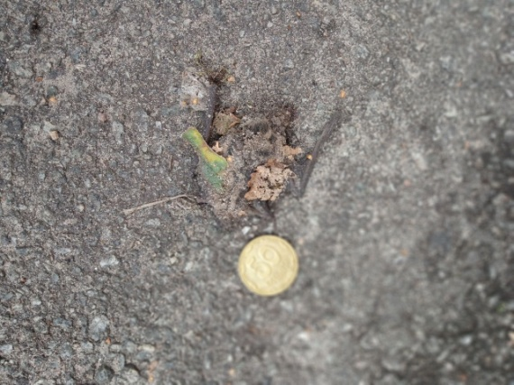
Рис. 3.1. Залишки загиблого та розчавленого нетопира середземноморського (Pipistrellus kuhlii Kuhl, 1817)

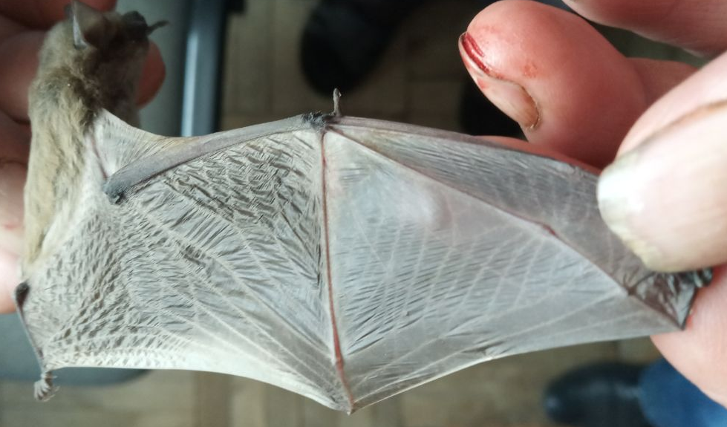
Рис. 3.2. Нетопир середземноморський (Pipistrellus kuhlii Kuhl, 1817)

28.07.2022 на території міста був виявлений кажан, котрий довгий час провів у пастці (пластиковому відрі), а тому був дуже виснажений. Після огляду було з’ясовано, що це кажан пізній (Eptesicus serotinus Schreber, 1774). Тварина була перенесена на горище НДУ ім. М. Гоголя та випущена на свободу.
20.08.2022 в 1-му корпусі НДУ імені М. Гоголя на вікні були виявлені дві особини кажана пізнього (Eptesicus serotinus Schreber, 1774) (рис. 3.3).
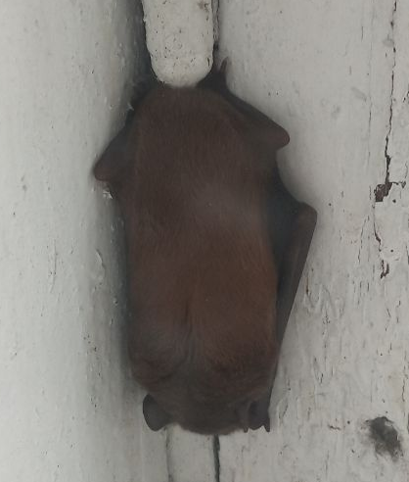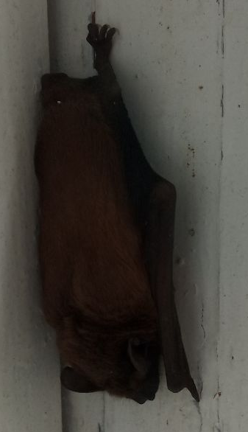
Рис. 3.3. Кажан пізній (Eptesicus serotinus Schreber, 1774) (дві особини)

Протягом 2011-2022 років в місті Ніжин та його околицях було виявлено близько 50 особин рукокрилих. Вони були представниками двох видів: кажан пізній (Eptesicus serotinus Schreber, 1774) та нетопир білосмугий або середземноморський (Pipistrellus kuhlii Kuhl, 1817), які сьогодні складають переважаючу кількість особин, що потрапляють у поле зору фахівців кафедри біології та звичайних мешканців міста.

3.2. Створення реабілітаційного центру рукокрилих в місті Ніжин (Чернігівська область, Україна)
Створення реабілітаційного центру рукокрилих є дуже клопітким процесом, що вимагає навіть на перших етапах значних коштів. Проте порятунок та лікування кажанів, тваринок, що постійно страждають від співжиття з людьми є того вартим.
Перш за все, визначилися з місцем розміщення такого типу закладу. Фахівці Фельдман Екопарку рекомендують влаштовувати центр реабілітації рукокрилих на базі центрів порятунку тварин та зоопарків [29]. Нажаль, на території міста Ніжин та у найближчих населених пунктах подібного типу закладу нема. Тому найдоцільніше було використати для цієї мети базу НДУ імені М. Гоголя. Тим паче, що більшість знахідок кажанів відбулися саме там.
За проміжок часу з 2011-2022 рік кількість знайдених особин була близько 52. В такому випадку для здійснення елементарних заходів з реабілітації рукокрилих необхідно [29]:
- фахівці, в нашому випадку, викладачі та студенти кафедри біології;
- кімната зі столом для огляду тварин;
- холодильник зі системою «nofrost», високою вологістю та здатністю підтримувати стабільну температуру;
- термометр, що буде фіксувати температуру в холодильнику;
- рукавички для роботи з кажанами, бажано гумовані, які тварина не прокусить;
- живий корм (оскільки, кажани, які мешкають в Україні є комахоїдними, то це можуть бути личинки борошняного хрущака (Tenebrio molitor Linnaeus, 1758) або зофобаса (Zophobas morio Fabricius, 1776), в крайньому випадку можна у якості корму використовувати мух чи цвіркунів).
- штангенциркуль, електронні ваги, пінцет (для замірів знайдених особин);
- журнал для записів.
Для транспортування кажанів використовували залізну клітку придбану в зоомагазині. Вона добре підходить для переміщення тварини, але не тривалого проживання. Адже рукокрилому в ній не достатньо комфортно та є небезпека, що кажан зможе з неї вилізти і травмуватися (рис. 3.4).
З досвіду виявилося, що найдоцільніше використовувати пластикові контейнери. В котрих необхідно зробити отвори для вільного проходження повітря. В ємності потрібно розмістити ганчірку, щоб кажан міг за неї триматися. Також є потреба у постійній зміні ганчірок, що вистилають дно для збереження гігієнічних умов (рис. 3.5).
Важливим для проведення якісної роботи по реабілітації рукокрилих чітко фіксувати всі знахідки. Для цього ми дотримувалися стандартизованих методів ведення обліку тварин (табл. 3.1).

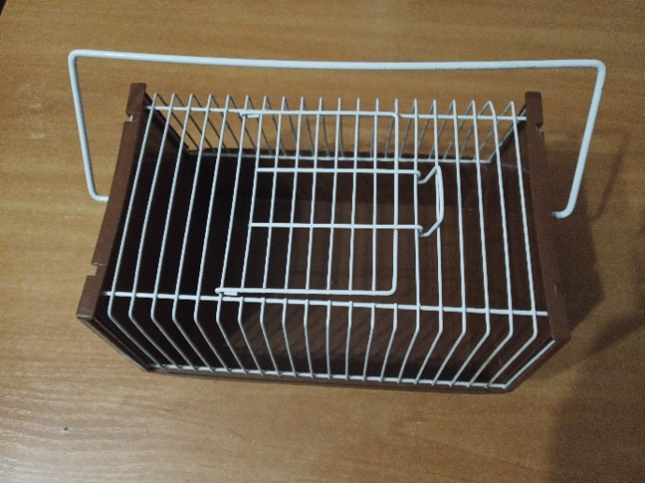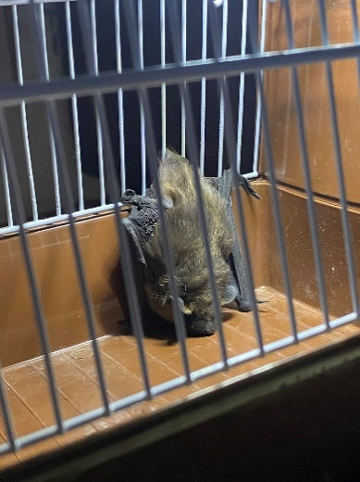
Рис. 3.4. Металева клітка для транспортування і тимчасового перебування кажанів та кажан пізній (Eptesicus serotinus Schreber, 1774) у ній.

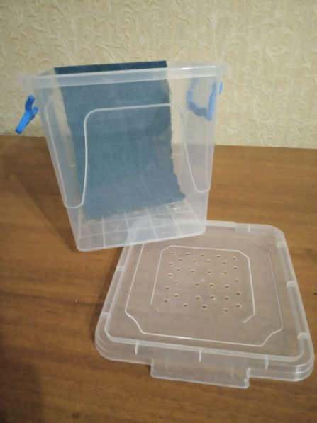
Рис. 3.5 Пластиковий контейнер для транспортування та перетримки кажанів.

Таблиця 3.1
Приклад табличного запису даних отриманих після огляду кажана
Дата | Місто, адреса | Вид | Вік | Вага, г | Стан зубів | Стать | Травми | Хто фіксував
05.09.2017 | Ніжин, вулиця Графська, 2 | Пізній кажан (Eptesicusserotinus, Schreber) | AD | 20,3 | Здорові | Чоловіча | Відсутні | Кедров Б.Ю.

Детальне та стандарте занотовування параметрів допомогло якісніше проводити моніторинг кількості, стану, видового різноманіття. Що в подальшому дає можливість проведення ширшого дослідження та цілісного розуміння ситуації з рукокрилими в місті Ніжин та районі.
Коли тварини потрапляли до нас, в першу чергу проводили огляд та заміри. Одного разу був виявлений пізній кажан (Eptesicus serotinus Schreber, 1774) з переломом плечової кістки, що вимагало лікування та тривалої реабілітації. Йому у ветеринарній клініці була накладена шина. Рани обробляли Бетадине ® та кожної доби перорально давали 2 краплі антибіотика Тілозомікон 5. Нажаль, через поширення внутрішньої інфекції пізній кажан (Eptesicus serotinus Schreber, 1774) загинув (рис. 3.6).
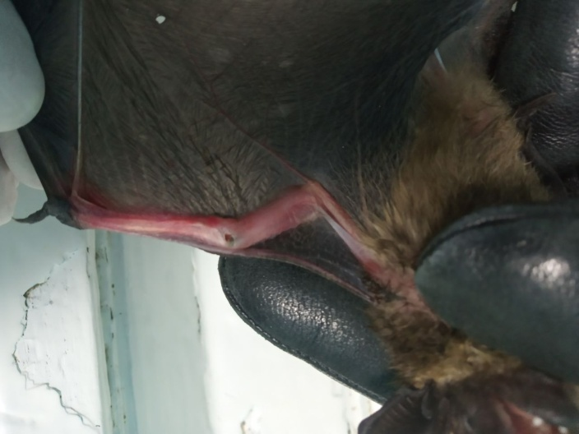
Рис. 3.6 Перелом плечової кістки пізнього кажана (Eptesicus serotinus Schreber, 1774.)

Також на етапі огляду визначали вгодованість. Для пізнього кажана (Eptesicus serotinus Schreber, 1774) середня норма 18 г влітку, 23 г осінь-весна, 30 г початок зими, 25 г кінець зими; для нетопира середземноморського (Pipistrellus kuhlii Kuhl, 1817) 4-5 г, 6-7 г, 9 г, 7 г відповідно. Проводили годівлю борошняним хрущаком (Tenebrio molitor Linnaeus, 1758) (рис. 3.7).
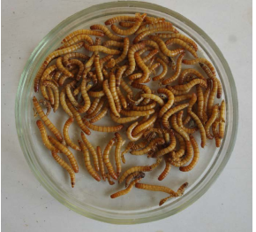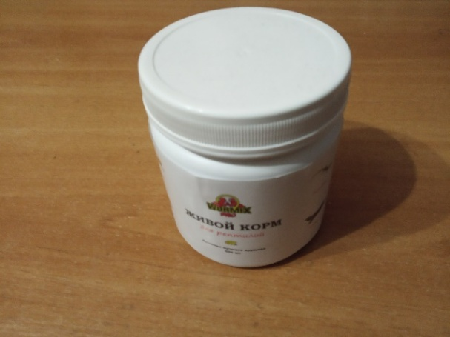
Рис. 3.7 Личинки борошняного хрущака (Tenebrio molitor Linnaeus, 1758)

Брати незахищеними руками тварину не можна. Найдоцільніше використовувати прорезинені рукавиці. А тримати слід поверх крил, розмістивши великий палець під підборіддя кажана (рис. 3.8)
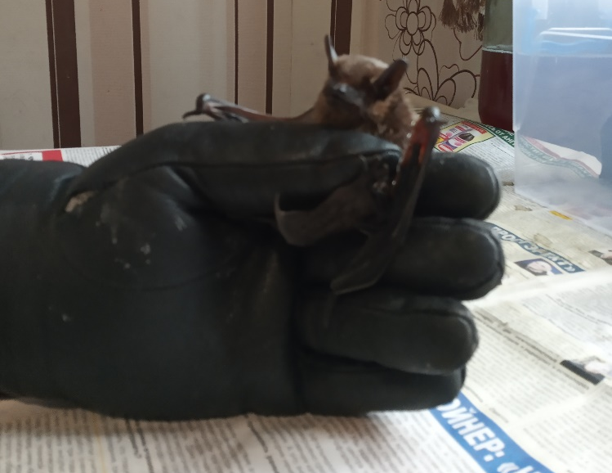.
Рис. 3.8 Демонстрація, як правильно тримати кажана під час годування

В разі відсутності травм та ушкоджень у весняно-літній період тварину відпускали на волю. Якщо ж необхідне було лікування, то вона залишалася на реабілітацію в центрі. У період осінь-зима відпускати рукокрилого в природу не можна, адже він там може не знайти прихистку і просто замерзти.
На зимівлю кажанів розміщували в пластикові контейнери, що продемонстровані на рисунку 3.5 та ставили в холодильник. Для цих цілей були відремонтовані та встановлені в лабораторії два холодильники Донбасс 10е та Донбасс 9.5. Для того, щоб повітря в холодильнику було зволожене розміщували ємність з водою (рис. 3.9).
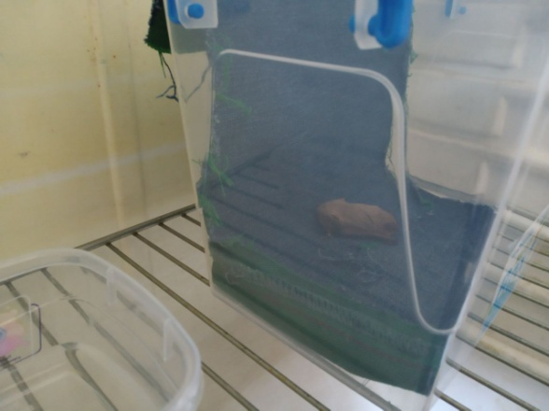
Рис. 3.9 Пластиковий контейнер з кажаном пізнім (Eptesicus serotinus Schreber, 1774) в холодильнику та ємність з водою

Зимувати найкраще тваринам по кілька в одному контейнері, адже в дикій природі вони збираються в колонії і сплять саме так. Але обов’язково здійснити поділ за видом. Оскільки в нас тварини були різновидові, то вони були розміщені в різні ємності (рис. 3.10).
Занотовували дату та час розміщення кажанів в холодильнику, щоб знати, коли необхідно перевіряти їх стан. Але надто часто не відкривали холодильник, щоб не порушити спокій рукокрилих.
Навесні, коли температура повітря стабілізується тварини поверталися в дике середовище.
На даному етапі робота нашого реабілітаційного центру лише розпочалася, тому ще вимагає вдосконалень для покращення рівня порятунку кажанів. В подальшому можливе розширення реабілітаційного центру для кажанів, якщо в цьому буде потреба.
Згідно наказу «Про затвердження Порядку утримання та розведення диких тварин, які перебувають у стані неволі або в напіввільних умовах Міністерства охорони навколишнього середовища України центр реабілітації не можна розміщувати в житлових будинках. Тому найліпшим буде облаштувати спеціальні будівлі на території НДУ ім. М. Гоголя поодаль від людських осель та студентських гуртожитків. Також згідно нормативних актів утримання рукокрилих має відбуватися у спеціалізованих вольєрах з 1 м² простору на одну особу. Тому при розширенні реабілітаційного центру в місті Ніжин слід детально продумати розміщення вольєрів та здатності забезпечити достатньо простору для тварин [22].

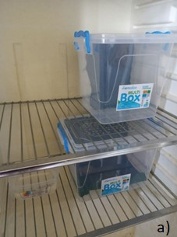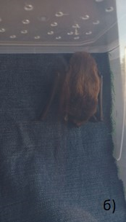
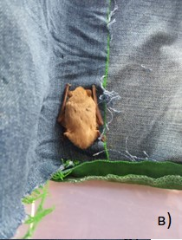
Рис. 3.10 а) Зимівля кажанів в холодильнику; б) пізній кажан (Eptesicus serotinus Schreber, 1774); в) нетопир білосмугий або середземноморський (Pipistrellus kuhlii Kuhl, 1817)

Також слід суворо дотримуватися ветеринарно-санітарних вимог до утримання тварин у притулках Державного комітету ветеринарної медицини України [2].
Згідно цих вимог необхідно до та після роботи з кажанами мити руки з милом та обробляти дезинфікуючими засобами. Після кожного використання всі матеріали слід прати (мішки, рукавиці, ганчірки) та обробляти розчином «Віроцид» або «Віросан» (пінцети, штангенциркуль, електронні ваги). Ці елементарні гігієнічні правила нами виконувалися і нині. В майбутньому за наявності вольєрів, де мешкають кажани має відбуватися чистка щодня, регулярно, без пропусків та ретельно.
Відповідно до Закону України «Про ветеринарну медицину» від 13.12.2022 року проводити лікування тварин має дипломований лікар ветеринар [16]. Тому для забезпечення якісної, безпечної та законної діяльності центру реабілітації в місті Ніжин необхідна присутність хоча б одного лікаря-ветеринара, котрому вже будуть допомагати біологи, студенти чи волонтери. За нинішніх умов поранені тварини доглядалися працівниками кафедри біології, у разі складних випадків зверталися у ветеринарні клініки міста.
Ще одним важливим аспектом розвитку в місті Ніжин реабілітаційного центру для рукокрилих є фінансування. Адже для проведення даної природоохоронної діяльності необхідно закупити все необхідне обладнання, встановити чи переобладнати будівлі, мати кошти на заробітну плату працівникам, оплату ліків, корму, електроенергії тощо.
Досвід реабілітаційний центрів в світі та Україні свідчить, що на перших етапах роботи достатньо лише мінімальні фінансові вкладення бажаючих допомогти, волонтерів та працівників. Проте, із збільшенням кількості врятованих тварин виникає потреба у розширені діяльності, а тому і залучення інвестицій. Найчастіше організатори звертаються за допомогою до природоохоронних організацій, що працюють в країні, це можуть бути: «Фельдман Екопарк» [29], «Екодія» [9], «Генерація.Еко» [6], «Всеукраїнська екологічна ліга» [5]. Можливо в майбутньому з розширенням нашої діяльності ми також будемо співпрацювати з природоохоронними організаціями, що значно поліпшить нашу роботу з порятунку рукокрилих.
Вагомим буде створення власного веб-сайту та сторінок в соціальних мережах, де небайдужі люди зможуть здійснювати донати для підтримки діяльності реабілітаційного центру. Звісно для цього необхідно проводити просвітницьку діяльність серед населення, зацікавлювати їх кажанами, як унікальними ссавцями.
Також, можливе звернення до місцевої влади за фінансовою допомогою. Адже кожного року приймається «Положення про ніжинський міський фонд охорони навколишнього природного середовища» та виділяються кошти на проведення природоохоронної діяльності. Тому в майбутньому розвиток реабілітаційного центру для рукокрилих в місті Ніжин може бути наступною цільовою програмою Ніжинської міської ради.
Підсумовуючи можна сказати, що створення реабілітаційного центру для рукокрилих в місті Ніжин (Чернігівська область, Україна) є необхідним кроком для збереження видової різноманітності та чисельності кажанів, а також для підтримання сталості біоценозів місцевості.

ВИСНОВКИ
За результатами проведеного дослідження можна сформувати кілька висновків.
- В світі успішно функціонує значна кількість реабілітаційних центрів для рукокрилих та центрів порятунку диких тварин, де в тому числі допомагають кажанам. Така діяльність значно допомагає зберігати біорізноманіття, підтримувати стабільність екосистем та підвищувати екологічну грамотність населення. В той же час, в Україні наявний лише один повноцінно функціонуючий реабілітаційний центр для кажанів, діяльність якого значною мірою обмежена повномасштабним вторгненням російських військ в Україну. Тому існує нагальна потреба в розширенні мережі закладів, що будуть надавати послуги лікування та реабілітації для рукокрилих на всій території Україні.
- Протягом 2011-2022 років в місті Ніжин та його околицях було виявлено близько 52 особини рукокрилих. вони були представниками двох видів: кажан пізній (Eptesicus serotinus Schreber, 1774) найчастіші знахідки та нетопир білосмугий або середземноморський (Pipistrellus kuhlii Kuhl, 1817).
- Створення реабілітаційного центру для рукокрилих в місті Ніжин (Чернігівська область, Україна) став необхідним кроком для збереження видової різноманітності та чисельності кажанів, а також для підтримання сталості біоценозів місцевості. На нинішньому етапі існування вже є результати в реабілітаційній роботі. Необхідне подальше вдосконалення та розширення реабілітаційного центру, щоб поліпшити якість порятунку рукокрилих в місті Ніжин.

СПИСОК ВИКОРИСТАНИХ ДЖЕРЕЛ
- Бернська конвенція про охорону дикої природи та природних ресурсів. URL: https://cutt.ly/mwIiJlap (дата звернення: 12.03.2023).
- Ветеринарно-санітарних вимог до утримання тварин у притулках Державного комітету ветеринарної медицини України URL: https://cutt.ly/CwIiJq4b (дата звернення: 19.06.2023).
- Волох, А. М., Сиохін В. Д., Поліщук І. К., Горлов П. І. Дослідження кажанів на території українського Приазов'я. Бранта: Збірник наук. праць Азово-Чорноморської орнітол. станції. Мелітополь, 2014. С. 76-95.
- Волошин, Б., Башта А.Т. 2001. Кажани Карпат. Польовий визначник. Кракiв, Львiв, 2001. С. 1-168.
- Всеукраїнська екологічна ліга URL: https://cutt.ly/GwICdtIQ (дата звернення: 19.06.2023).
- Генерація. Еко. URL: https://cutt.ly/ywIiPUBh (дата звернення: 19.06.2023).
- Годлевська, О. В. Сучасний стан фауни рукокрилих України в умовах антропогенної трансформації середовища. Дис. канд. біол. наук; спец. 03.00.08 зоологія. Ін-т зоол. Київ: НАНУ, 2006. С. 1-23.
- Дребет М. Моніторинг хіроптерофауни урболандшафтів Поділля (Україна) за результатами роботи контакт-центру з рукокрилих. TheriologiaUkrainica. 2018. Т. 16. С. 145-148.
- Екодія URL: https://ecoaction.org.ua/pro-nas (дата звернення: 19.06.2023).
- Загороднюк І., Годлевська Л.,Кедров Б. Звіт Оргкомітету про роботу детекторної Школи-семінару на біостанції «Ядути». NovitatesTheriologicae, 2000. С. 30-36.
- Загороднюк І., Годлевська Л., Тищенко В., Петрушенко Я. Кажани України та суміжних країн: керівництво для польових досліджень. Київ: Нац. науково-природничий музей НАН України, 2002. 110 с.
- Загороднюк І., Годлевська Л., Тищенко В., Петрушенко Я. Кажани України та суміжних країн: керівництво для польових досліджень. Київ, 2002. 108 с.
- Загороднюк І. Кажани України та їхні дослідники: 20 років активності та основні віхи. TheriologiaUkrainica. 2018.Т. 16. С. 3-10.
- Загороднюк І. Польовий визначник кажанів, що зимують в печерах України. Київ: Міжнародний Соломонів університет, 1999. С. 1-35.
- Загороднюк І.В. Угрупування кажанів на урбанізованих територіях: розподіл видів за частотою їх ультразвукових сигналів. Доповіді НАН України. 2003. Т.37, №2. С. 31-39.
- Закон України «Про ветеринарну медицину» від 13.12.2022 URL: https://cutt.ly/QwIiHO58 (дата звернення: 19.06.2023).
- Закон України. Про Червону книгу України. Відомості Верховної Ради України (ВВР), 2002, № 30, ст.20. URL: https://cutt.ly/1wIiHnb4 (дата звернення: 12.04.2023).
- Конвенція про міжнародну торгівлю видами дикої фауни і флори. URL: https://cutt.ly/5wIiHdol (дата звернення: 15.03.2023).
- Прилуцька А.С., Влащенко А.С., Доманська А.Д., Гуков В.С. Посібник з реабілітації кажанів. Х.: Цифрапринт, 2021. 126 с.
- Прилуцька, А. С. Літнє населення кажанів в лісах центральної частини Східноєвропейської рівнини: інвентаризація та моніторинг за допомогою павутинних тенет: Автореф. дис. канд. біол. наук; спец. 03.00.08 – зоологія. Ін-т зоол. Київ: НАН України, 2015. С. 1-25.
- Проблеми екології та еволюції екосистем в умовах трансформованого середовища: збірник матеріалів наукових праць ІІ Міжнародної науково-практичної конференції, м. Чернігів, 11-12 жовтня 2018 р. Чернігів: Десна Поліграф, 2018. 392 с.
- «Про затвердження Порядку утримання та розведення диких тварин, які перебувають у стані неволі або в напіввільних умовах. Міністерства охорони навколишнього середовища України URL: https://cutt.ly/twICsBvB (дата звернення: 19.06.2023).
- Ружіленко Н.С., Ружіленко К.А. Кажани урбоценозів міста. Науковий вісник Національного аграрного університету (Лісівництво). Канів. 2003. Вип.61, С.131-135.
- Список ссавців України. Види, відомі за останні три століття / за ред. І. Загороднюк. Теріологічна школа: Вебсайт Українського теріологічного товариства НАН України. Київ, 2021. URL: https://cutt.ly/xwIiAoFd (дата звернення: 12.09.2023).
- Ссавці України під охороною Бернської конвенції / За редакцією
І. В. Загороднюка. Київ, 1999. 222 с.
- Тищенко, В. М. 2006. Еколого-фауністична характеристика та лісівниче значення рукокрилих (Chiroptera) в умовах Західного Поділля: Автореф. дис. канд. біол. наук. Спец.: 06.03.03 лісознавство і лісівництво. Київ: Нац. агр. ун-т., 2006. URL: https://goo.gl/CpzExM. (дата звернення: 12.06.2023).
- Тупик О. Язичницькі мотиви в українських народних казках про тварин. Етнічна історія народів Європи. 2000. Вип.5. С. 90-93.
- Український центр реабілітації рукокрилих. URL: https://cutt.ly/ewICdl0P (дата звернення: 10.06.2023).
- Фельдман Екопарк. URL: https://feldman-ecopark.com/ (дата звернення: 10.06.2023).
- Червона книга України. URL: https://redbook-ua.org/ (дата звернення: 15.03.2023).
- Червона книга України. Тваринний світ. М-во охорони навколиш. природ. середовища України, НАН України; під заг. ред. чл.-кор. НАН України І. А. Акімова. Київ: Глобалконсалтинг, 2009. 623 c.
- Чи переносять кажани коронавірус? Відповідають вчені. URL: https://www.bbc.com/ukrainian/features-53126530 (дата звернення: 04.10.2023).
- Briggs Helen Bats or pangolins? From whom humanity caught the corona virus. BBC News. URL: https://cutt.ly/lwIiASom (дата звернення: 04.10.2023).
- Сentreforwildliferehabilitationandconservation (CWRC) URL: https://cutt.ly/4wIiSXXh (дата звернення: 23.05.2023).
- Don E. Wilson&DeeAnn M. Reeder (editors). 2005. MammalSpeciesoftheWorld. A TaxonomicandGeographicReference (3rd ed). JohnsHopkinsUniversityPress. 2142 pp.
- Kent Bat Group. URL: https://cutt.ly/YwIiGmX7 (дата звернення: 12.03.2023).
- La société français epourl'étudeetla protectiondes mammifères. URL: https://www.sfepm.org/ (дата звернення: 12.03.2023).
- Lindsay Wildlife Rehabilitation Hospital URL: https://cutt.ly/BwIiGd2M (дата звернення: 22.05.2023).
- Neighbourhood Bat Watch. URL: https://batwatch.ca/(дата звернення: 12.03.2023).
- Ontario wildlifer escue URL: https://cutt.ly/qwIiFXNB (дата звернення: 25.05.2023).
- Tolga Bat Hospital. URL: https://cutt.ly/PwIiFOLM (дата звернення: 16.05.2023).
- Whatcom Humane Society URL: https://cutt.ly/fwIiFku0 (дата звернення: 23.05.2023).
- Wildlife Rehabilitation Center URL: https://cutt.ly/0wIiDjde (дата звернення: 23.05.2023).
- Wildlife rescue centre URL: https://cutt.ly/xwIiDidT (дата звернення: 23.05.2023).

Додатки

Додаток А
Кулик А.В., Кедров Б.Ю.
ЦЕНТРИ РЕАБІЛІТАЦІЇ РУКОКРИЛИХ, ЇХ ІСТОРІЯ ТА ЗНАЧЕННЯ ДЛЯ ОХОРОНИ ТА ЗБЕРЕЖЕННЯ РІЗНОМАНІТТЯ КАЖАНІВ
Ніжинський державний університет імені Миколи Гоголя
The article examines the experience of creating and operating bat rehabilitation centers in the world. An assessment of the importance of creating centers for the rehabilitation of bats to preserve their diversity is given. The importance of conducting educational activities among the population with the aim of raising awareness about bats is characterized.
Ключові слова: центр реабілітації, рукокрилі, кажани, біорізноманіття.
Актуальність. Кажани, це унікальна група ссавців, котрим притаманна здатність до активного польоту. Крім того, вони мають ряд біологічних особливостей, які роблять їх цікавим об’єктом для досліджень зоологів, як то тривалість життя до 40 років, ехолокація, гетеротермія, стійкість імунітету до багатьох інфекцій. Кажани надзвичайно розповсюджена група, вони мешкають на всіх континентах, крім Антарктиди, часто поряд з людськими помешканнями. Разом з тим у пересічної особи існує ряд помилкових переконань щодо цих тварин, що говорить про недостатнє дослідження та висвітлення особливостей рукокрилих. Часто кажани страждають із-за проживання в урбанізованих територіях та через необізнаність людей. Тому є важливим відкриття реабілітаційних центрів для рукокрилих. Де не лише нададуть професійну допомогу постраждалим тваринам, але й зможуть проінформувати населення, сформувати адекватне ставлення до кажанів. Що в перспективі дозволить зберегти різноманіття рукокрилих та підтримати стабільність біоценозів.
Мета роботи: вивчити досвід створення та роботи центрів реабілітації рукокрилих у світі.
Аналіз останніх досліджень і публікацій. Попри те, що кажани є досить чисельною групою ссавців, вони ще є дуже мало дослідженими. В Україні вивчення рукокрилих займаються: В. Дребет, О. Годлевська, І. Загороднюк і В. Домашлінець [1, с. 7]. Увага українських вчених, в більшій мірі, приділена поширенню окремих видів в різних регіонах. Іноземні дослідження останніх років здебільшого стосувалися зв’язку кажанів з поширенням COVID-19. Дослідження даного питання здійснювали такі вчені, як М. Фріман, К. Мосман [2], Кай Чжао, Чжен-Лі Ши, Пен Чжоу [3]. Екологічними та поведінковими методам вивченням рукокрилих займалися Т. Х. Кунц, С. Парсонс та інші [4]. Але дослідженню центрів реабілітації кажанів не приділено вдосталь уваги, що підтверджує важливість вивчення даного питання.
Постановка завдань. Першочерговими завданнями дослідження є вивчення міжнародного досвіду створення і роботи центрів реабілітації рукокрилих. Ознайомлення з основними проблемами роботи центрів реабілітації та шляхів їх вирішення. З’ясування значення утворення центрів реабілітації кажанів для збереження різноманіття рукокрилих в світі. Характеристика важливості проведення просвітницької діяльності центрами реабілітації кажанів для підвищення обізнаності населення щодо рукокрилих.
Виклад основного матеріалу. У зв’язку з близьким проживанням кажанів поряд з людськими помешканнями, все більше тварин страждають. Рукокрилі потрапляють у різноманітні механізми, загорожі, місця їх зимівлі руйнують. Через необізнаність населення, а як результат і негативне ставлення, тварин часто калічать чи навіть вбивають. Все це породжує потребу у створені реабілітаційних центрів для кажанів.
«Група дослідження кажанів графства Кент» («Kent Bat Group (KBG)») ̶ центр реабілітації рукокрилих, що був заснований в 1983 році. Його відкриття пов’язано з тим, що вчені почали фіксувати значне зменшення популяції кажанів у Великій Британії. «Група дослідження кажанів графства Кент» є зареєстрованою благодійною організацією і співпрацює з партнерською групою рукокрилих «Фонд збереження кажанів». Даний центр реабілітації має вольєрита холодильники дл зимівлі тваринок. Фінансування здійснюється за рахунок благодійних внесків. Кожен бажаючий може стати членом команди «Група дослідження кажанів графства Кент», проходити опитування, дізнаватися інформацію про роботу центру та платити щомісячні мінімальні внески [5].
«Центр реабілітації диких тварин» працює з 2006 року в Канаді. Має широку мережу закладів по всій країні, на території Квебеку, Онтаріо, Манітобі, Саскачевані, Альберті та Юконі. Фінансування організації здійснюється за рахунок спонсорів та не байдужих громадян. Центри по всій країні мають все необхідне обладнання для надання допомоги постаждалим тваринам та їх утримання. «Центр реабілітації диких тварин» співпрацює з Університетом Вінніпег, Реджайнським університетом та зоопарком Торонто та іншими [6].
«Національний центр обліку ссавців» у Франції займається захистом видр, рисів, землерийок, мишей, а також здійснює реабілітацію кажанів. Разом з «Groupe Mammalogique Breton (GMB)» з 2006 року проводять акцію «Притулок для кажанів». Мета котрої зберегти місця проживання рукокрилих, щоб забезпечити їм безпечну зимівлю та виведення потомства. «Національний центр обліку ссавців» щорічно проводить зустрічі з науковцями у сфері рукокрилих для регуляції дій, щоб якомога якісніше здійснювати продоохоронну діяльність, зберігати різноманіття кажанів. Також центр приділяє увагу ознайомлення населення з інформацією про кажанів, щоб убезпечити людей та тваринок [7].
«Лікарня для кажанів Толги» («Tolga Bat Hospital») ̶ це австралійський центр реабілітації кажанів, що функціонує з 1990 року. Центр займається порятунком, відновленням та поверненням в природне середовище рукорилих. Проводить дослідження щодо поширення хвороб кажанів в Австралії та шляхів усунення розповсюдження інфекцій. «Лікарня для кажанів Толги» не комерційна організація, що функціонує за рахунок не байдужих людей. Для відновлення здоров’я постраждалих тваринок на території центру є все необхідне обладнання, включаючи клітку для тренувальних польотів [8].
Розглянуті центри реабілітації кажанів досить успішно функціонують і щорічно випускають на волю відновлених тварин, котрі знову можуть жити у дикій природі. Головна проблема з котрою стикаються центри, це недостатність фінансування, для цього вони проводять різноманітні екологічні акції, зацікавлюють населення волонтерською діяльністю, співпрацюють з природохоронними організаціями та науково-дослідними станціями.
Важлимим напрямо роботи центрів реабілітації кажанів є просвітницька діяльність, що полягає у поширенні інформації про правила безпечного поводження з кажанами, руйнування міфів, що ширяться навколо цих тварин. Даний напрям роботи дозволяє не лише убезпечити населення, але надалі зменшувати випадки каліцтва чи смерті рукокрилих від рук людей.
Висновки. Кажани є важливою складовою біорізноманіття нашої планети. На жаль, рукокрилі стикаються з численними загрозами проживаючи поряд з людськими помешканнями.
У таких центрах реабілітації кажанів займаються наданням медичної допомоги, вигодівлею тварин, підготовкою їх до повернення до дикої природи. Досвід створення та роботи реабілітаційних центрів демонструє важливість проведення даної природоохоронної діяльності. Для збереження кажанів та їх середовища проживання. Завдяки центрам реабілітації рукокрилі мають можливість отримати необхідну допомогу та повернутися до природи.
Просвітницька діяльність центрів реабілітації кажанів дозволяє уникнути поширенню неправдивої інформації про цих тварин, зменшити кількість каліцтв та смертності кажанів від рук людей. Дозволяє залучити волонтерів, привернути увагу громадскості до існуючої проблеми збереженні різноманіття рукокрилих.
Література
- Загороднюк І. Кажани України та їхні дослідники: 20 років активності та основні віхи. Theriologia Ukrainica,Том 16, 2018. С. 3-10.
- Matthew Frieman, Karen Mossman. Bats and Coronaviruses URL: https://www.mdpi.com/1999-4915/11/1/41 (дата звернення: 22.03.2023)
- Yi Fan, Kai Zhao, Zheng-Li Shi, Peng Zhou. Bat Coronaviruses in China URL: https://www.mdpi.com/1999-4915/11/3/210 (дата звернення: 22.03.2023)
- Thomas H. Kunz, Stuart Parsons. Ecological and Behavioral Methods for the Study of Bats, 2009. URL: https://digitalcommons.usf.edu/kip_articles/5833/ (дата звернення: 12.03.2023)
- Група дослідження кажанів графства Кент. URL: https://www.kentbatgroup.org.uk/ (дата звернення: 12.03.2023)
- Центр реабілітації диких тварин. URL: https://batwatch.ca/ дата звернення: 12.03.2023)
- Національний центр обліку ссавців. URL: https://www.sfepm.org/ (дата звернення: 12.03.2023)
- Лікарня для кажанів Толги. URL: https://tolgabathospital.org/about-us/ (дата звернення: 12.03.2023)

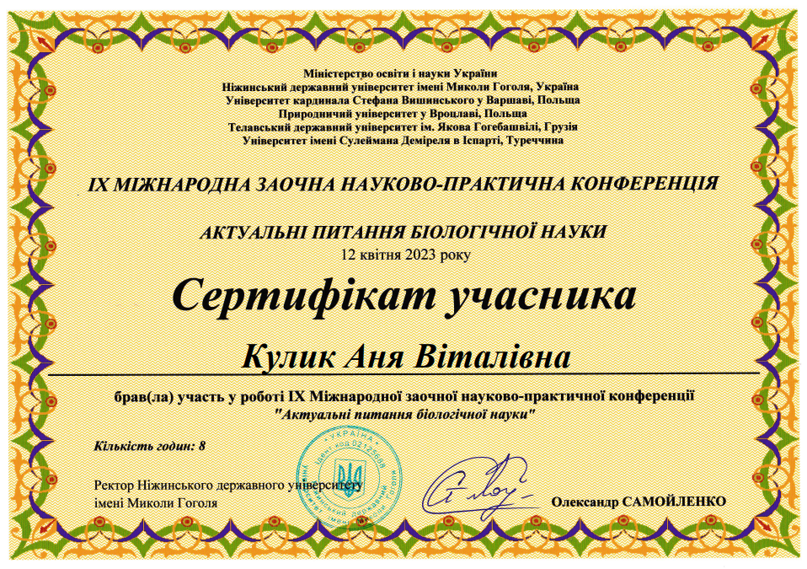

Додаток Б

ЗУСТРІЧІ РУКОКРИЛИХ НА ТЕРИТОРІЇ МІСТА НІЖИН (ЧЕРНІГІВСЬКА ОБЛАСТЬ, УКРАЇНА)

Кедров Борис Юрійович

старший викладач кафедри біології

Кулик Аня Віталіївна

Студентка

Ніжинського університету імені М. Гоголя

м. Ніжин, Україна

anakulik56@gmail.com

Вступ. / Introductions. Рукокрилі (Chiroptera Blumenbach, 1779) ряд ссавців з унікальними особливостями. Такими, як здатність до активного польоту, ехолокації та наявність стійкого імунітету до переважної кількості вірусів, що вражають людей. Кажани ведуть нічний спосіб життя, тому мало помітні, хоча часто оселяються у містах. Останніми роками присутнє поширення міфів, що до цих тварин. Що безперечно пов’язано з малою обізнаністю населення про кажанів. Збільшення досліджень рукокрилих в змозі в перспективі подолати більшість хибних переконань. Більше дізнатися про ареали поширення та видову різноманітність кажанів, в тому числі в місті Ніжин (Чернігівська область, Україна).

Мета роботи. / Aim. Здійснити аналіз знахідок рукокрилих в місті Ніжин (Чернігівська область, Україна) протягом 2011-2022 років. З’ясувати їх видову різноманітність. Встановити потребу в організації на території населеного пункту реабілітаційного центру для кажанів.

Матеріали та методи./ Materials and methods. Для здійснення дослідження використовувалися наукові напрацювання старшого викладача кафедри біології Ніжинського державного університету імені М. Гоголя Кедрова Бориса Юрійовича. В котрих були зафіксовані знахідки кажанів протягом 2011-2022 років на території міста Ніжин та його околицях. До методів з використанням, яких проводилося дослідження можна віднести: описовий, аналіз, синтез, узагальнення, порівняльний, статистичний, математичний.

Результати та обговорення. / Results and discussion. Перші регулярні знахідки рукокрилих починаються в 2011 році на території Ніжинського державного університету імені М. Гоголя. Це пов’язано із заміною вікон у будівлі навчального закладу. Кажани полюбляють селитися поряд з людьми, для ночівлі вони обираються горища, підвали та щілини між стінами. Тобто такі схованки, що віддалено нагадують їх природне місце проживання – печери.

З 2011 по 2013 роки було знайдено на території Ніжина та принесено працівникам кафедри біології п’ять особин. Всі вони належали до виду пізній кажан (Eptesicus serotinus Schreber, 1774). Цей вид є притаманний для України та є взагалі широко поширений в Євразії.

В 2014 році вперше був зафіксована особина нетопира білосмугого або середземноморського (Pipistrellus kuhlii Kuhl, 1817). Перша знахідка даного виду на території України датується 2012 роком в Прикарпатті. Раніше цей кажан обирав більш тепліші райони, як то Середземномор’я. Його поширення на північ може свідчити про зміну клімату та поступове зміщення природних зон. Вже 2015 року було виявлено в місті Ніжин дві колонії нетопира білосмугого або середземноморського (Pipistrellus kuhlii Kuhl, 1817), сумарною кількістю 26 особин.

Протягом 2016-2022 років було виявлено 4 особини пізнього кажана (Eptesicus serotinus Schreber, 1774) та 10 особин нетопира білосмугого або середземноморського (Pipistrellus kuhlii Kuhl, 1817) (рис. 1).

Рис. 1 Знахідки рукокрилих на території міста Ніжин (Чернігівська область, Україна) протягом 2011-2022 років, особин

Загалом протягом досліджуваного періоду було зафіксовано близько 52 особини рукокрилих. Більшість, а саме 37 осіб (71,2%) становив нетопир білосмугий або середземноморський (Pipistrellus kuhlii Kuhl, 1817). 15 особин (28,8%) знахідок складав кажан пізній (Eptesicus serotinus Schreber, 1774). Тобто, спостерігається переважання нетопира булосмугого або середземноморського (Pipistrellus kuhlii Kuhl, 1817) у видовому складі кажанів міста Ніжин (рис. 2).

Рис. 2 Частка видів у видовому складі кажанів міста Ніжин (Чернігівська область, Україна), %

Виходячи з рис. 2 можна говорити про поступове витіснення кажана пізнього (Eptesicus serotinus Schreber, 1774) нетопирем білосмугим або середземноморським (Pipistrellus kuhlii Kuhl, 1817) з місць проживання. Що свідчить про зміни у видовому різноманітті регіону дослідження.

Значною проблемою з якою стикнулися працівники кафедри біології Ніжинського державного університету імені М. Гоголя стало, те що багато кажанів знаходили пораненими, виснаженими чи навіть мертвими. З огляду на таку сумну ситуацію було вирішено влаштувати реабілітаційний центр на базі навчального закладу. Облаштовано приміщення, полагоджені холодильники для утримання рукокрилих взимку, закуплений корм та контейнери для перетримки. Дана діяльність допомогла зберегти життя тваринам. Тому вважаємо за доцільне продовжити дослідження рукокрилих міста Ніжин саме у контексті розвитку роботи реабілітаційного центру для рукокрилих.

Висновки./Conclusions. В ході дослідження було здійснено аналіз знахідок рукокрилих протягом 2011-2022 років в місті Ніжин (Чернігівська область, Україна). З’ясовано, що на території міста проживає два види: нетопир білосмугий або середземноморський (Pipistrellus kuhlii Kuhl, 1817) та кажан пізній (Eptesicus serotinus Schreber, 1774). В кількісному відношенні знайдених особин переважає нетопир білосмугий або середземноморський (Pipistrellus kuhlii Kuhl, 1817). З чого можемо зробити висновок про його загальне переважання у видовому різноманіття рукокрилих міста. У зв’язку з травматизацією кажанів та можливості їх загибелі є необхідність в організації реабілітаційного центру рукокрилих на території міста Ніжин (Чернігівська область, Україна).


